POSTANI ILUSTRATOR ALI ILUSTRATORKA

Predstavljaj si, da ilustriraš zgodbico za mlajšega bratca ali sestrico, ki še ne razumeta vsega o Korona virusu.

Vaše risbice bom oblikovala v e-slikanice, ki bodo vam v spomin. Potrudila se bom tudi, da dobite svojo tiskano verzijo.
Ilustrirane zgodbice bodo prejeli tudi mlajši učenci naše šole.

Prilagam 8 strani z navodili:
- DESNA stran je vam v pomoč, kako izgleda slikanica, kje lahko rišete in kje pustite prostor za tekst.
- LEVA stran je polna predlog in risbic, ki sem jih našla na internetu. Lahko seveda narišeš po svoje.
- Barve strani so že rahlo obarvane z barvami, ki simbolizirajo različne stvari povezane z besedilom.
- Material: uporabljaj kar imaš doma.
  - Barvice – močno in nežno pobarvano, prelivanje barv
  - Flomastri za obrobljanje, če jih zmočiš z vodo, dobijo akvarelen učinek
  - Suhi pasteli v kredi ali svinčniku, če jih imaš
  - Riši na bel papir, če imaš tršega, lahko pa tudi navaden za tiskanje

Če se odločiš za ilustracijo, imaš na voljo časa do konca aprila (po urniku pa se šteje za 6 ur) – oddaja ilustracij je 24. aprila 2020.
Potrebno jih bo fotografirati ali skenirati, da jih lahko oblikujem, in poslati na e-naslov: maja.novak@os-preserjeradomlje.si

Veliko veselja ob risanju.

Učiteljica Maja

Nekje sredi velikega mesta se je rodil majhen virus – imenujemo ga Korona Virus.  Tako je majhen, da ga s prostim očesom ne moremo videti, ne moremo ga prejeti, lahko pa zaradi njega zbolimo.  Tako je majhen, da ga s prostim očesom ne moremo videti, ne moremo ga prejeti, lahko pa zaradi njega zbolimo. | LEVI KVADRAT: kako bi izgledala prva stran slikanice.    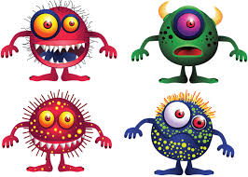    DESNI KVADRAT: nekaj predlogov za risbe  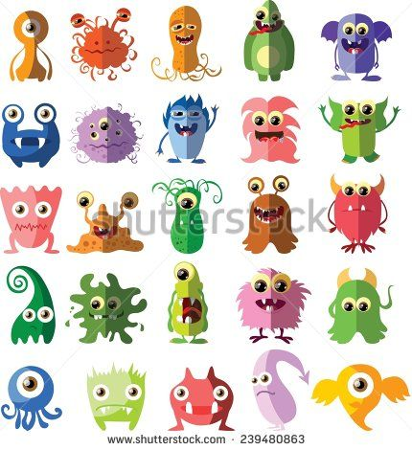

Korona Virus je stkal svoj peklenski načrt. Selil se bo med otroki, starši, dedki, babicami in vsemi, ki so nam blizu, zato da bi jim nagajal in bi zaradi njega zboleli. | LEVI KVADRAT: kako bi izgledala druga stran slikanice.  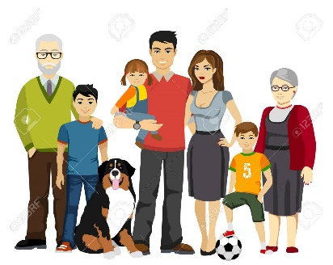  DESNI KVADRAT: nekaj predlogov za risbe  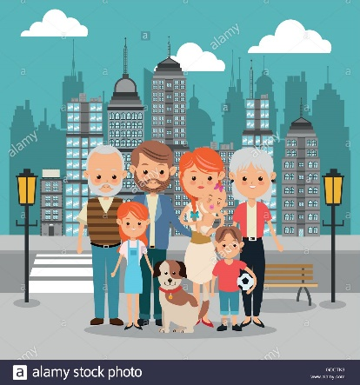

Tako je pretkan, da se mu uspe v človeka skriti tudi za dva tedna in šele nato pokaže svoje zobe. Grize nosek in pljuča. Zato kihamo, smrkamo in imamo vročino.  Tako je pretkan, da se mu uspe v človeka skriti tudi za dva tedna in šele nato pokaže svoje zobe. Grize nosek in pljuča. Zato kihamo, smrkamo in imamo vročino. | LEVI KVADRAT: kako bi izgledala tretja stran slikanice.  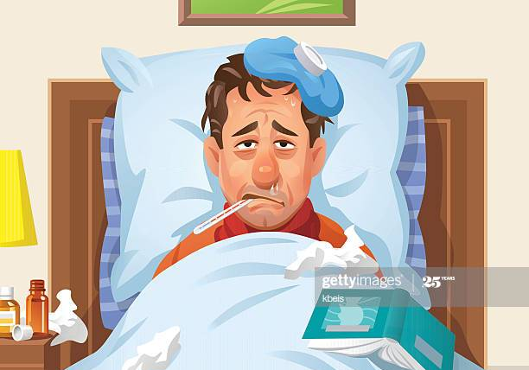  DESNI KVADRAT: nekaj predlogov za risbe

Če je virus dovolj poreden lahko babico ali dedka odpeljejo v bolnišnico, kjer jima prijazni zdravniki in medicinske sestre pomagajo.  Lahko se zgodi, da dedka in babice ni več nazaj. To pa se lahko zgodi tudi mamici in očku, bratcu in sestrici ali tebi.  Če je virus dovolj poreden lahko babico ali dedka odpeljejo v bolnišnico, kjer jima prijazni zdravniki in medicinske sestre pomagajo.  Če je virus dovolj poreden lahko babico ali dedka odpeljejo v bolnišnico, kjer jima prijazni zdravniki in medicinske sestre pomagajo.  Lahko se zgodi, da dedka in babice ni več nazaj. To pa se lahko zgodi tudi mamici in očku, bratcu in sestrici ali tebi.  Lahko se zgodi, da dedka in babice ni več nazaj. To pa se lahko zgodi tudi mamici in očku, bratcu in sestrici ali tebi.  Lahko se zgodi, da dedka in babice ni več nazaj. To pa se lahko zgodi tudi mamici in očku, bratcu in sestrici ali tebi.  Lahko se zgodi, da dedka in babice ni več nazaj. To pa se lahko zgodi tudi mamici in očku, bratcu in sestrici ali tebi.  Lahko se zgodi, da dedka in babice ni več nazaj. To pa se lahko zgodi tudi mamici in očku, bratcu in sestrici ali tebi.  Lahko se zgodi, da dedka in babice ni več nazaj. To pa se lahko zgodi tudi mamici in očku, bratcu in sestrici ali tebi.  Lahko se zgodi, da dedka in babice ni več nazaj. To pa se lahko zgodi tudi mamici in očku, bratcu in sestrici ali tebi.  Lahko se zgodi, da dedka in babice ni več nazaj. To pa se lahko zgodi tudi mamici in očku, bratcu in sestrici ali tebi. | LEVI KVADRAT: kako bi izgledala četrta stran slikanice.  DESNI KVADRAT: nekaj predlogov za risbe  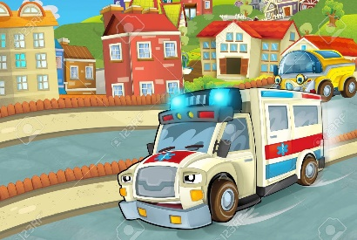  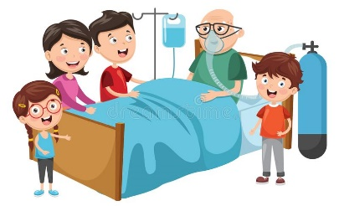

Poredni virus je samo virus, ki brez človeka ne more preživeti. S kihanjem in kašljanjem se širi in išče nov dom. | LEVI KVADRAT: kako bi izgledala peta stran slikanice.  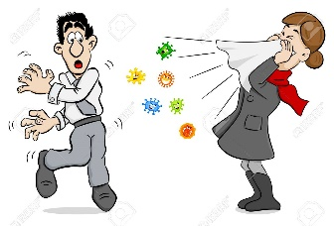  DESNI KVADRAT: nekaj predlogov ZA RISBE  

Virus lahko premagamo na čisto enostaven način – izognemo se igranju z drugimi otroki, obiskom in trgovinam. Korona Virus se boji tudi tople vode in čistoče.  Virus lahko premagamo na čisto enostaven način – izognemo se igranju z drugimi otroki, obiskom in trgovinam. Korona Virus se boji tudi tople vode in čistoče.  Virus lahko premagamo na čisto enostaven način. Otrok, njihovih bratcev in sestric, mamic in očkov, se bo virus izognil, če bodo redno in pridno umivali roke, saj se Korona Virus boji tople vode in čistoče. | LEVI KVADRAT: kako bi izgledala šesta stran slikanice.    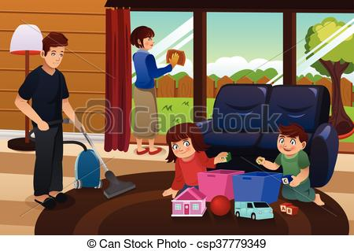  DESNI KVADRAT: nekaj predlogov za risbe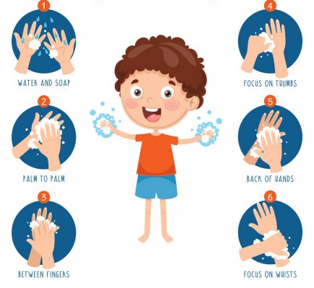

Tudi tvoji prijatelji so se odločili, da se bodo borili proti zlobnemu virusu tako, da bodo nekaj časa preživeli doma. Izogibali se bodo igranju z drugimi otroki, obiskom pri sorodnikih in trgovinam. V vrtcih sedaj ni nikogar in tudi šole samevajo.  Tudi tvoji prijatelji so se odločili, da se bodo borili proti zlobnemu virusu tako, da bodo nekaj časa preživeli doma. Izogibali se bodo igranju z drugimi otroki, obiskom pri sorodnikih in trgovinam. V vrtcih sedaj ni nikogar in tudi šole samevajo. | LEVI KVADRAT: kako bi izgledala sedma stran slikanice.  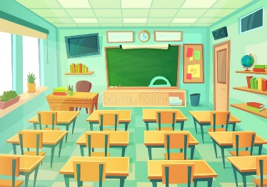  DESNI KVADRAT: nekaj predlogov za risbe

Še malo pa nam bo uspelo premagati zlobni virus in ga nagnati iz naših mest.  Saj boš pomagal a ne? | LEVI KVADRAT: kako bi izgledala šesta stran slikanice.  DESNI KVADRAT: nekaj predlogov za risbe  